Еженедельный семинар Лаборатории Алгебраической геометрии и ее приложений
Семинар состоится 5 декабря 2014 года. Начало в 17:00.
Семинар будет проходить по адресу: ул. Вавилова, д.7, аудитория 1001, 10 этаж.
На семинаре выступит  Даниил Руденко  (НИУ ВШЭ)  с докладом: | 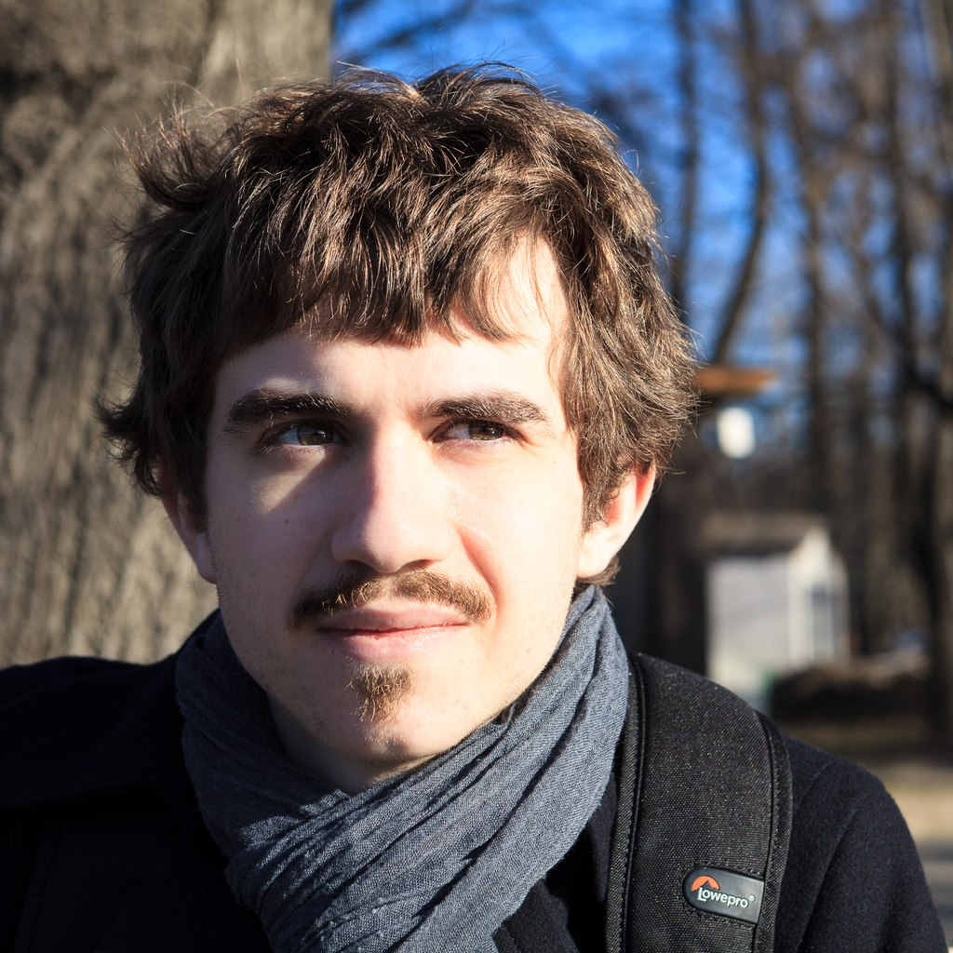
О Третьей Проблеме Гильберта

Аннотация: В 1900 году Давид Гильберт поставил задачу о поиске пары тетраэдров равного объема, которые нельзя было бы разрезать на конечное число равных между собой многогранников. Эта проблема была полностью решена уже в 1901 году учеником Гильберта Максом Деном с помощью введения хитроумного инварианта равносоставленности. С тех пор было получено множество результатов в этом направлении, главным из которых являлась теорема Сидлера, утверждающая, что два многогранника в трехмерном пространстве равносоставленны тогда и только тогда, когда их объемы и инварианты Дена совпадают. Другим крупным достижением было выявление тесной связи между задачами о равносоставленности в гиперболической и сферической геометриях, алгебраической К-теорией и мотивными когомологиями. Несмотря на обилие общих результатов о том, как проверять равносоставленность многогранников, известно очень немного интересных геометрических конструкций равносоставленных многогранников. В докладе я расскажу про известный способ "комплексифицировать" задачу о равносоставленности многогранников в трехмерном пространстве. Используя некоторое обобщение закона взаимности Вейля, можно по каждой тройке мероморфных функций на римановой поверхности построить "комплексифицированный" многогранник. Это соответствие обладает рядом замечательных свойств и в ряде случаев позволяет получать соотношения между "настоящими" трехмерными евклидовыми многогранниками. Я сформулирую две гипотезы про это соответствие и покажу, что они являются инфинитизимальным аналогом гипотез Александра Гончарова.
Приглашаются все желающие!

